Dugnad i Mælahallen for spillere i Fossum

Vaktholdet i perioden_(fra dato til dato) ____utføres av __(lag)______
Selv om det er ”rimelig” å være medlem av Fossum IF sammenliknet med andre klubber, ønsker vi i minst mulig grad å øke treningsavgift/medlemskontingent. Vi har derfor avtale med Skien kommune om vakthold i Mælahallen fire kvelder i uka. Dugnaden består i å ha vakthold mandag - torsdag fra kl 1700 til ca 2200. Ved vaktas start gis det informasjon til vaktansvarlig med gjennomgang av prosedyrer, overlevering av nøkler osv.
Hvert lag i Fossum har vaktholdet en gang i løpet av året. Skal spilleren sitte vakt selv, må man ha fylt 21 år. Er spilleren yngre MÅ foresatte sitte vakt. Navn og telefonnr skal stå oppført på listen. Bytting av vakter gjøres mellom de som står på lista. Dette informeres om til Skien kommune ved Ragnar Halvorsen og egen lagleder.
NB: Tips for påminnelse av dugnaden - dato for dugnad skrives inn på kalender, merknader på din mobil, med varsel to dager før dugnaden skal gjennomføres. Oppfordring til lagledere, bruk 10 minutter av en trening til å dele ut listen og lagring av dato på mobil.
Viktige navn og telefon nr:
Ragnar Halvorsen: 35 51 95 33 941 43 500 ragna-ha@online.no
Vegar Weholt: 47 25 60 88 el. 35 58 91 17 lene.borvik.larsen@skien.kommune.no
Lene B Larsen: 90 06 80 41 vegar.weholt@skien.kommune.no
(Lagleder):
I løpet av vakta ringes den neste på lista, slik at ingen glemmer vakta si!
Periode: |  |  | Foresatte 1 | Foresatte 2.
Dato | Kl | Spiller: | Navn og mobilnr | Navn og mobilnr

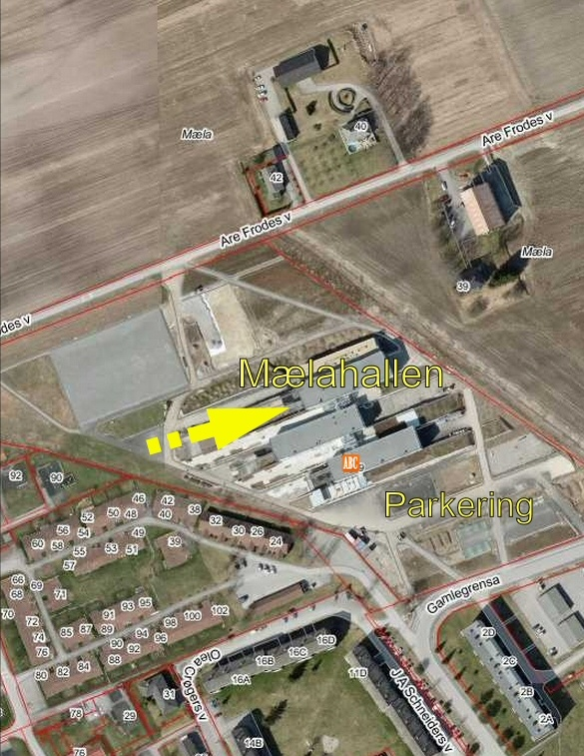
Veibeskrivelse:
Ved Rudolf kiosk følger du veien til der hvor Lekeland lå og fortsetter videre bort til Gamlegrensa. Her ligger Mæla Ungdomsskole, parker foran skolen.
Når du står ved hovedinngangen til skolen tar du gang og sykkelstien til venstre rundt skolen (langs Solbergtun) - grønn linje.
Ta veien inn til høyre langs den siste muren, går en ståltrapp over denne veien. Her er inngangsdøren til hallen.

